Районный конкурс по профилактике ДТП

в рамках всероссийской социальной кампании

«Пешеход, на переход!»
Конкурс кричалок
«Каждый из нас должен знать!»
название работы
Кричалка - загадка
«Пешеходный переход»
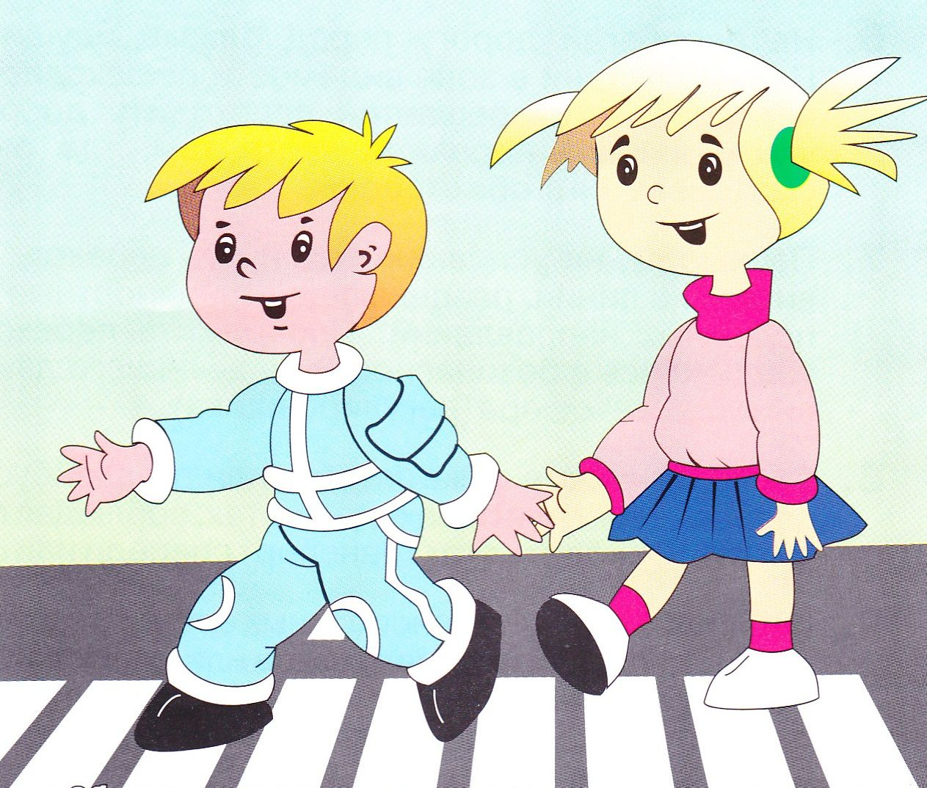
фамилия, имя автора Аронов Захар
возраст, класс 8 лет 2 класс
Ф.И.О. руководителя работы Кудасова О. А.
образовательное учреждение МБ ОУ Починковская СОШ

Кричалка - загадка
«Пешеходный переход»
Всем знакомые полоски!
Да – да – да!
Словно зубья у расчески!
Да – да – да!
Знают взрослые и дети!
Да – да – да!
Ходят по расческам этим!
Да – да – да!

Районный конкурс по профилактике ДТП

в рамках всероссийской социальной кампании

«Пешеход, на переход!»
Конкурс кричалок
«Каждый из нас должен знать!»
название работы
Кричалка
«Школьник – пешеход»
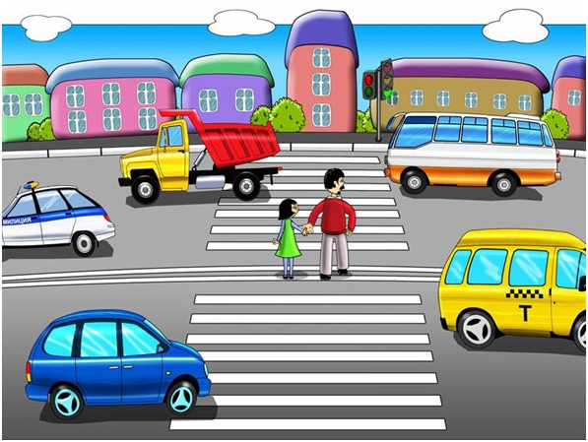

фамилия, имя автора Щукина Зоя
возраст, класс 8 лет 2 класс
Ф.И.О. руководителя работы Кудасова О. А.
образовательное учреждение МБ ОУ Починковская СОШ

Кричалка
Школьник - пешеход

Этот знатный переход – от – от – от!
Знает каждый пешеход – от – от – от!
Школьник по нему идет – от – от – от!
От взрослых он не отстает – от – от – от!
А если вдруг «откроет рот» - от – от – от!
То под машину попадет – от – от – от!
Врач на «скорой» заберет – от – от – от!
И в больницу увезет – от – от – от!

